Travaux pratiques - Fabrication et test de câbles réseau (version de l’instructeur)

1. Introduction

Dans ces travaux pratiques, vous allez fabriquer et tester des câbles réseau Ethernet à paires torsadées non blindées (UTP) droits et croisés.

**Remarque** : pour un câble droit, la couleur du fil utilisé par la broche 1 à une extrémité est la même que celle utilisée par la broche 1 à l’autre extrémité du câble, et ainsi de suite pour les sept autres broches. Le câble sera fabriqué selon les normes Ethernet TIA/EIA T568A ou T568B,qui déterminent quelle couleur utiliser pour chaque broche. Les câbles droits sont généralement utilisés pour raccorder directement un hôte à un routeur ou à un commutateur, ou encore au tableau de raccordement du bureau.

Pour un câble croisé, les deuxième et troisième paires du connecteur à une extrémité du câble sont inversées à l’autre extrémité. Les brochages du câble suivent la norme T568A à une extrémité et la norme T568B à l’autre. Les câbles croisés servent généralement à raccorder des commutateurs ou à connecter directement deux hôtes.

1. Équipements recommandés

* Deux longueurs de câble à paires torsadées non blindées (UTP), de 0,6 à 0,9 mètre, catégorie 5 ou 5e
* Au moins quatre connecteurs RJ-45 (ou plus en cas d’erreur de câblage)
* Une pince à sertir RJ-45
* Deux ordinateurs avec système d’exploitation installé
* Pince coupante
* Pince à dénuder
* Testeur de schéma de câblage Ethernet
* Testeur de câble Ethernet (facultatif)
* Testeur de certification Ethernet (facultatif)

1. Schémas de câblage

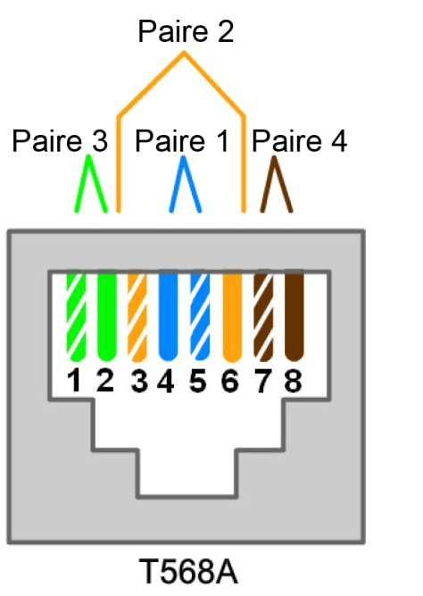

|  |  |  |  |
| --- | --- | --- | --- |
| Norme de câblage T568A | | | |
| **N° de la broche** | **N° de la paire** | **Couleur du fil** | **Fonction** |
| 1 | 3 | Blanc/vert | Transmission |
| 2 | 3 | Vert | Transmission |
| 3 | 2 | Blanc/orange | Réception |
| 4 | 1 | Bleu | Non utilisé |
| 5 | 1 | Blanc/bleu | Non utilisé |
| 6 | 2 | Orange | Réception |
| 7 | 4 | Blanc/brun | Non utilisé |
| 8 | 4 | Brun | Non utilisé |

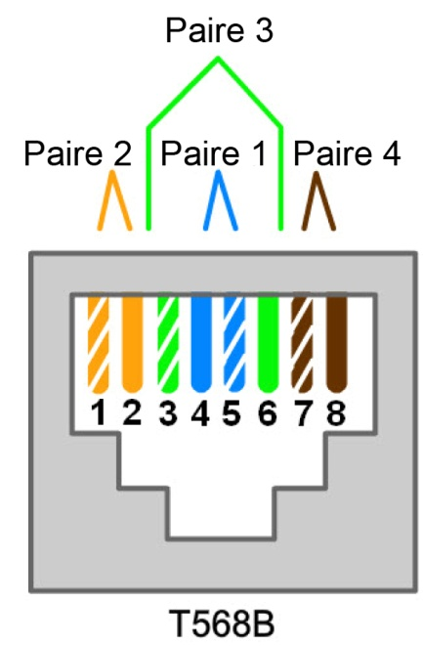

|  |  |  |  |
| --- | --- | --- | --- |
| Norme de câblage T568B | | | |
| **N° de la broche** | **N° de la paire** | **Couleur du fil** | **Fonction** |
| 1 | 2 | Blanc/orange | Transmission |
| 2 | 2 | Orange | Transmission |
| 3 | 3 | Blanc/vert | Réception |
| 4 | 1 | Bleu | Non utilisé |
| 5 | 1 | Blanc/bleu | Non utilisé |
| 6 | 3 | Vert | Réception |
| 7 | 4 | Blanc/brun | Non utilisé |
| 8 | 4 | Brun | Non utilisé |

* 1. Procurez-vous les câbles et préparez-les.
     1. Déterminez la longueur de câble requise. Cela peut être la distance d’un ordinateur à un commutateur ou d’un périphérique à une prise RJ-45. Ajoutez au moins 30,5 cm à la distance totale. La norme TIA/EIA établit une longueur maximale de 5 mètres. Les câbles Ethernet standard font généralement 0,6 mètre, 1,8 mètre ou 3 mètres.

Quelle longueur de câble avez-vous choisie ? Justifiez votre réponse.

____________________________________________________________________________________

____________________________________________________________________________________

Les réponses peuvent varier.

* + 1. Coupez une section de câble à la longueur désirée. Le câble à paires torsadées non blindées (UTP) est généralement utilisé pour les câbles de raccordement (câbles entre un périphérique réseau final comme un ordinateur et un connecteur RJ-45), car il résiste mieux aux pliures répétées. Chacun des fils qui le composent est lui-même constitué de plusieurs brins de cuivre fin, et non pas d’un seul fil plein. Le fil plein est utilisé pour les câbles qui se trouvent entre la prise RJ-45 et une armoire de brassage.
    2. À l’aide d’une pince à dénuder, enlevez environ 5 cm de gaine à chaque extrémité du câble.
  1. Préparez et insérez les câbles.
     1. Déterminez la norme de câblage à utiliser. Entourez-la d’un cercle.

**T568A T568B**

* + 1. Localisez le tableau ou l’illustration approprié dans les **Schémas de câblage** en fonction de la norme de câblage utilisée.
    2. Étalez les paires de câbles et placez-les approximativement dans l’ordre souhaité d’après la norme choisie.
    3. Détorsadez un bout des paires et placez-les dans l’ordre exact requis par la norme, en les déplaçant de la gauche vers la droite en commençant par la broche 1. **Il est très important de détorsader aussi peu que possible les paires. Les torsades sont importantes, car elles jouent un rôle dans l’atténuation des perturbations.**
    4. Redressez les fils et aplatissez-les entre le pouce et l’index.
    5. Assurez-vous que les fils respectent toujours l’ordre stipulé par la norme.
    6. Ensuite, coupez-les bien droit à au moins 1,25 cm (1,9 cm maximum) du bord de la gaine. Si le câble est plus long, cela risque de produire des nuisances (interférences de bits d’un fil avec un fil adjacent).
    7. Le détrompeur (la broche qui dépasse du connecteur RJ-45) doit être en bas lors de l’insertion des fils. Assurez-vous que les fils sont bien dans l’ordre, de gauche à droite, en commençant par la broche 1. Enfoncez bien les fils dans le connecteur RJ-45, aussi profondément que vous possible.

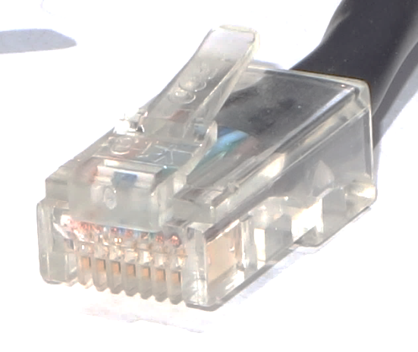

**Clé**

* 1. Effectuez le contrôle, le sertissage et la réinspection du connecteur.
     1. Examinez le câble et assurez-vous que les codes-couleurs correspondent bien aux numéros des broches.
     2. Examinez l’extrémité du connecteur. Les huit fils doivent être bien serrés dans le fond du connecteur RJ-45. Une partie de la gaine doit se trouver dans le connecteur. Cela permet d’atténuer la contrainte sur le câble. Si la gaine n’est pas suffisamment enfoncée dans le connecteur, le câble risque de s’abîmer à la longue.
     3. Une fois que tout est correctement inséré et en place, placez le connecteur RJ-45 et le câble dans la pince à sertir. Cette opération permet d’enchâsser le câble dans le connecteur RJ-45.

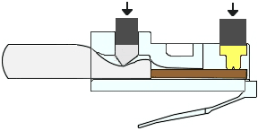

* + 1. Inspectez de nouveau le connecteur. S’il y a un défaut, coupez l’extrémité et répétez l’opération.
  1. Découpez l’autre extrémité du câble.
     1. Ajoutez un connecteur RJ-45 à l’autre extrémité du câble.
     2. Inspectez de nouveau le connecteur. S’il y a un défaut, coupez l’extrémité et répétez l’opération.

Quelle norme utilise votre établissement pour les câbles de raccordement ?

____________________________________________________________________________________

Les réponses peuvent varier.

* 1. Testez les câbles avec un testeur de schéma de câblage.

Allumez le testeur et branchez le câble dans les prises marquées de la norme de câblage que vous utilisez.

**Remarque**: si le testeur ne propose pas de prises différentes en fonction des diverses normes, référez-vous à sa documentation pour savoir comment tester votre câble.

Les voyants lumineux verts des deux parties du testeur doivent fonctionner de manière séquentielle, indiquant ainsi que chaque câble est bien terminé, et ce, dans le bon ordre.

Tout autre voyant lumineux indique une erreur de câblage. Consultez la documentation du testeur pour en connaître le type.

Qu’indiquent les voyants lumineux lors de la connexion du câble ? Décrivez les erreurs et les paires où elles se sont produites si votre câble n’a pas réussi le test.

_______________________________________________________________________________________

_______________________________________________________________________________________

_______________________________________________________________________________________

Les réponses peuvent varier, mais en général elles incluent les termes suivants pour la description des paires : bonne, ouverte, courte, inversée, transposée, etc.

* 1. Testez le câble à l’aide d’un testeur de câble ou de certification (facultatif).

**Remarque à l’intention de l’instructeur**: si vous disposez d’un testeur de câble ou de certification, vous pouvez montrer comment il fonctionne.

Si vous disposez d’un testeur de câble ou de certification, utilisez-le pour valider les conclusions de votre testeur de schéma de câblage. Si possible, servez-vous du testeur pour déterminer la longueur exacte du câble.

Quels sont les résultats obtenus avec le testeur de câble ou de certification ?

_______________________________________________________________________________________

_______________________________________________________________________________________

_______________________________________________________________________________________

* 1. Connectez un ordinateur à l’aide du câble.
     1. Connectez un PC à un autre ordinateur, routeur ou commutateur.
     2. Examinez l’état des LED de la carte réseau. Si elles s’allument (généralement en vert ou orange), le câble fonctionne.
     3. Ouvrez une invite de commandes sur l’un des ordinateurs
     4. Tapez **ipconfig**.
     5. Inscrivez l’adresse IP de la passerelle par défaut.

____________________________________________________________________________________

Les réponses peuvent varier.

* + 1. À l’invite, tapez **ping** *adresse IP de la passerelle par défaut*. Si le câble fonctionne, la commande ping doit aboutir (pour autant qu’il n’y ait pas d’autres problèmes de réseau et que le routeur de la passerelle par défaut soit connecté et fonctionne correctement).

La requête ping a-t-elle abouti ?

La requête ping devrait aboutir. Si tel n’est pas le cas, vérifiez l’adresse IP de la passerelle par défaut et recommencez les travaux pratiques.

Si la requête ping n’aboutit pas, recommencez ces travaux pratiques.

* 1. Fabriquez le câble croisé.

Construisez un câble à l’aide de la norme T568A à une extrémité et la norme T568B à l’autre.

En quoi ces normes de câblages sont-elles différentes ?

_______________________________________________________________________________________

Les paires 2 et 3 sont inversées

* 1. Testez le câble croisé.

Allumez le testeur et branchez les extrémités du câble dans les prises de la norme indiquée sur les deux parties du testeur. Il s’agit de la même procédure que celle des câbles droits.

Qu’indique le testeur ?

_______________________________________________________________________________________

_______________________________________________________________________________________

Les réponses peuvent varier. Si le câble est correct, les paires 2 et 3 s’affichent comme étant transposées à une extrémité du câble.

Si possible, testez le câble croisé à l’aide d’un testeur de câble ou de certification. Qu’indique le testeur de câble ?

_______________________________________________________________________________________

_______________________________________________________________________________________

_______________________________________________________________________________________